EXAMEN 2

Valor: **100 pts.** (**35%** de la Nota Final)

Fecha: 17 de abril 2018

**Observaciones Generales:**

* El examen es individual.
* No se permite el uso de Entity Framework.
* Debe utilizar el **Visual Studio 2015**, lenguaje de programación **C#**
* La solución del examen debe tener como nombre **Examen2NombreApellido**, con su nombre y apellido respetivos, sino tienen nombre se puede omitir la calificación.
* Puede utilizar material de apoyo realizado por usted.
* Toda la información que se le presente al usuario debe ser estar en idioma español.
* El script de la Base de datos que se le proporciona, no puede ser modificado.
* Para filtrar o extraer un registro en determinado debe utilizar LAMBDA.
* Las capas DAL y DATOS se proporcionan, no debe hacer modificaciones.
* Se le entregará un proyecto base creado por medio de la plantilla MVC, no es necesario que elimine las opciones creadas por default.
* La entrega se debe realizar en el apartado dispuesto en el Edmodo comprimiendo la solución completa.
* Si no existe el link o acceso desde la aplicación web para acceder a la opción requerida, no se revisará el rubro solicitado.
* Si el archivo entregado no se puede abrir o no tienen contenido, no se calificará.
* Cualquier copia o intento de fraude, como indica el reglamento automáticamente tiene de calificación cero.

Se le solicita crear una aplicación web para reservar los paquetes del *Aventura Total*.

El diagrama de la BD que se le proporciona es el siguiente:

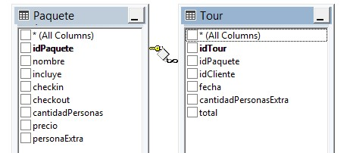

PARTE I: ANÁLISIS

1. Debe utilizar la arquitectura MVC. Para este punto es necesario cumplir con los siguientes aspectos:

1. Los atributos del tour deben cumplir con las siguientes características de validación **(20 puntos):**

|  |  |  |  |  |  |
| --- | --- | --- | --- | --- | --- |
| **Nombre Campo** | | **Validación** | | **Valor** | |
| **Id Tour** | | No debe autogenerarse en las vistas | | 2 | |
| **Fecha** | | Requerido  Tipo Fecha  Formato día/mes/año, incluido en la edición | | 5 | |
| **Paquete** | | Requerido | | 2 | |
| **Identificación del Cliente** | | Requerido | | 2 | |
| **Cantidad de Personas Extra** | | Requerido | | 4 | |
|  | | Formato sin decimales, incluido en la edición | |  | |
| **Total** | | Requerido  Formato sin decimales, incluido en la edición | | 5 | |

1. Debe definir los controladores y modelos necesarios para dar mantenimiento al Tours. **(12 puntos) 2.** La cadena de conexión se debe establecer en la capa DAL BD.setting. **(2 puntos)**

PARTE II: DISEÑO Y FUNCIONALIDAD

# PÁGINA PRINCIPAL

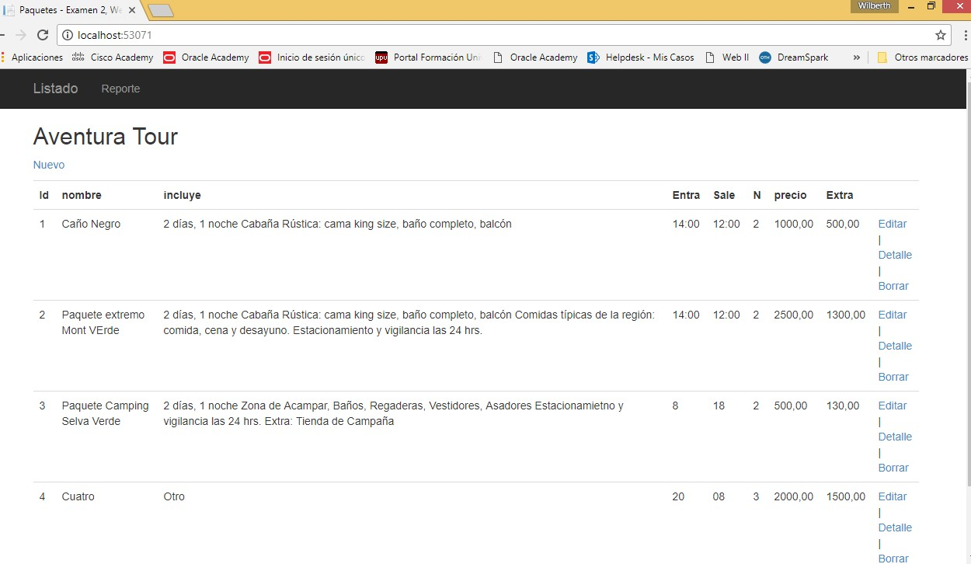

Debe presentarse un listado con las reserva de paquetes con el mismo reserva de campos que se presenta en la imagen, mostrando los campos de fecha, nombre de paquete, identificación del cliente y el total. Además de presentar para cada registro un link para editar, detalles y eliminar paquetes. **(8 puntos)**

# PÁGINA DETALLE

Correcta presentación (en español) y ejecución **(2 puntos)**

Presenta la información del detalle de la reserva como se presenta en la siguiente imagen, presentando la información de: fecha, nombre paquete, identificación cliente, cantidad de personas, adicional y total. También debe contar con un link para acceder a editar la reserva que se está visualizando en el detalle. **(4 puntos)**

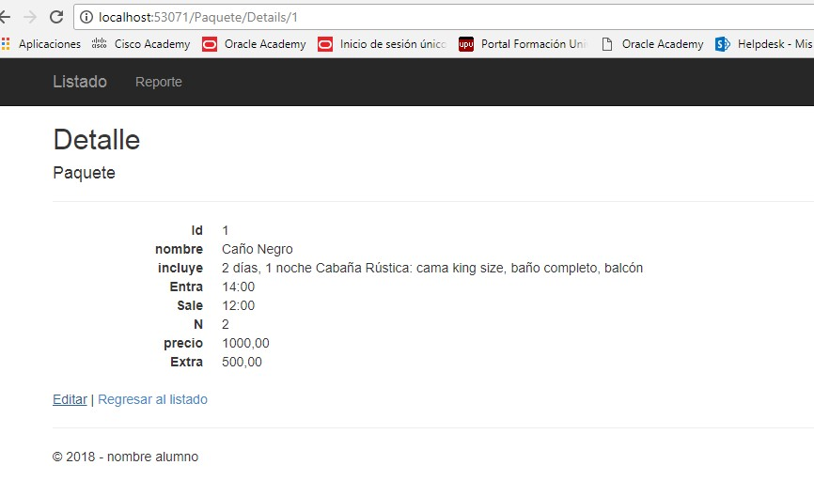

Si se ingresa al detalle sin indicar el id respectivo debe re-direccionarlo a la página principal. **(2 puntos)**

# PÁGINA EDITAR PAQUETE

Debe presentarse la información del paquete para editarlo –en español-, precargando los datos específicos del paquete, como se muestra en la siguiente imagen, mostrando las entradas respectivas para la información del: listado de paquetes, fecha, identificación del cliente, cantidad de personas extra, adicional y total **(8 puntos):**

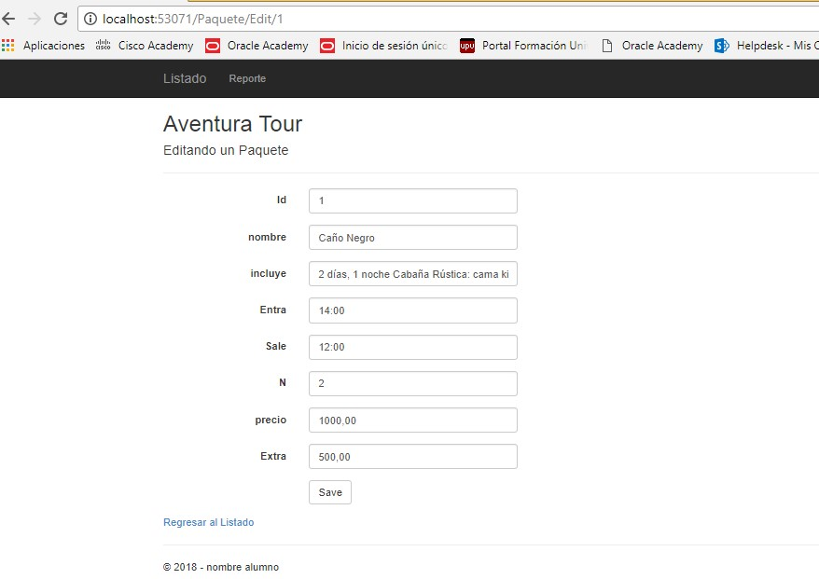

El total debe ser de solo lectura **(2 puntos)**

Si se ingresa a editar sin indicar el id respectivo debe re-direccionarlo a la página principal. **(4 puntos)**

Guardar la información modificada de la reserva con toda la información **(6 puntos)**

# BORRAR

La opción de borrar en el listado principal simplemente hace un borrado de forma inmediata, siempre y cuando no se tengan problemas de integridad referencial:

* Llamado directo al borrado. **(4 puntos)**
* Redireccionamiento y refrescamiento del listado (4 ptos)

REPORTES

# REPORTE DE RESERVAS DE PAQUETES

Reporte con el listado de todas las reservas de paquetes registradas en la BD. **(3 puntos)** El reporte debe contener lo siguiente:

* Encabezado: con el título “Reporte Reservas de Paquetes de Aventura Tour” **(1 punto)** • Contenido: o Listado de Paquetes con los siguientes campos: nombre de Paquete, fecha, identificador del cliente y total. **(4 puntos)**

o Agrupado por nombre de paquete **(4 puntos)**

* Pie de página con el “Nombre Autor: Nombre Completo del estudiante” **(2 puntos)**

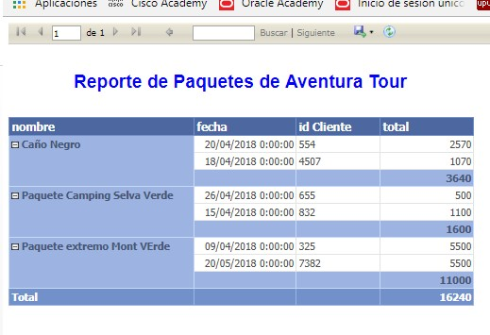

La aplicación se ejecuta sin errores, de manera fluida y ordenada. **(5 puntos)**

Secuencia sugerida de solución

1. Revisar completamente el proyecto base entregado
2. Correr el script para crear las tablas
3. Definir lo necesario en BD.settings
4. Crear las clases de la carpeta Models que se requieren
5. Rellenar lo que se requiere en la clase AutoMapperWebConfig
6. Incorporar la línea necesaria en Gobal.asax
7. Crear el controlador PaqueteController haciendo uso de un objeto tipo MPaquete para interacturar con la base de datos
8. Crear las vistas dentro de Paquete de “List” (con nombre Index), Create, Delete, Details, Edit: modificando lo pertinente en cada una de ellas.
9. Crear la entrada necesaria de RouteConfig 10. Editar lo necesario la el archivo Shared\_Layout
10. Validar que las cosas funcionen.
11. Crear lo necesario para que el proyecto del reporte haga lo necesario.
12. Probar todo el conjunto, cerciorándose que todo sale en español.